STOWARZYSZENIE ABSOLWENTÓW NAUK POLITYCZNYCH UNIWERSYTETU WARSZAWSKIEGO

ma zaszczyt zaprosić na konferencję ogólnopolską

WSPÓŁCZESNE ZAGROŻENIA BEZPIECZEŃSTWA WEWNĘTRZNEGO

Eksperci
DR HAB. MICHAŁ BRZEZIŃSKI
DR HAB. DANIEL MIDER
DR MAGDALENA TOMASZEWSKA-MICHALAK

Moderacja: dr Iwona Wyciechowska

Spotkanie odbędzie się online w dniu 14 grudnia 2021 r.

(wtorek) o godzinie 18.00
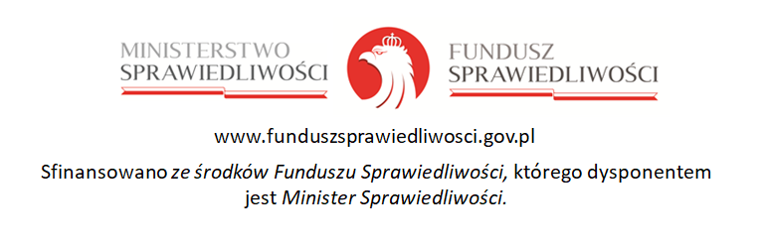

LINK DO KONFERENCJI
http://meet.google.com/axa-nkfs-eya

PROGRAM KONFERENCJI

Powitanie i wprowadzenie – dr Iwona Wyciechowska

Konceptualizacja społecznego odbioru zagrożeń - prof. dr hab. Michał Brzeziński

Cyberzagrożenia – dr hab. Daniel Mider

Technologia biometryczna - szansa czy zagrożenie dla bezpieczeństwa państwa - dr Magdalena Tomaszewska - Michalak
Dyskusja
Moderować dyskusję będzie dr Iwona Wyciechowska

SYLWETKI UCZESTNIKÓW
prof. dr hab. Michał Brzeziński - politolog i prawnik, doktor habilitowany nauk społecznych w zakresie nauk o bezpieczeństwie , adiunkt na Wydziale Nauk Politycznych i Studiów Międzynarodowych Uniwersytetu Warszawskiego, pracownik Katedry Bezpieczeństwa Wewnętrznego.

dr hab. Daniel Mider - metodolog, adiunkt Uniwersytetu Warszawskiego, badacz socjologii przemocy politycznej i cyberbezpieczeństwa, wicedyrektor Centrum Badań Marketingowych Indicator .
dr Magdalena Tomaszewska – Michalak - prawnik, pracownik naukowo-dydaktyczny w Katedrze Bezpieczeństwa Wewnętrznego Wydziału Nauk Politycznych i Studiów Międzynarodowych UW, zainteresowania badawcze: kryminalistyka, biometria, system penitencjarny.
dr Iwona Wyciechowska – Katedra Metodologii Badań nad Polityką, Wydział Nauk Politycznych i Studiów Międzynarodowych Uniwersytetu Warszawskiego.

